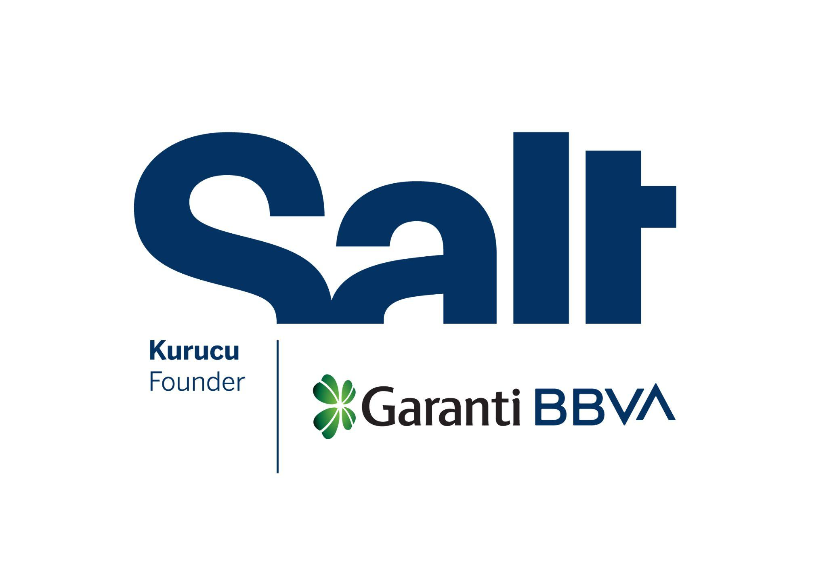

Basın Bülteni
16 Mayıs 2025

Yeni Sergi:
Anadolu’nun Bitki Mirası

16 Mayıs – 10 Ağustos 2025
Salt Beyoğlu

Botanik illüstrasyon aracılığıyla Anadolu’daki bitki
çeşitliliğini görünür kılmayı amaçlayan “Anadolu’nun Bitki Mirası” sergisi Salt Beyoğlu’ndaki Mutfak alanında ziyarete açıldı.

Garanti BBVA tarafından kurulan Salt’ın yeni sergisi Anadolu’nun Bitki Mirası, Türkiye’den 47 bitki ressamının 80 çalışması aracılığıyla Anadolu coğrafyasında binlerce yıldır insanla etkileşim hâlinde olan bitkilere odaklanıyor. Seçkide tarımı yapılan tahıllar, sebze ve meyve gibi tarla ürünleri ile gıda, şifa veya farklı amaçlarla kullanılan bitki türleri yer alıyor.

Sanatçıların detaylı gözlemleriyle çizime aktarılan bu türler, Anadolu’nun kendine özgü renk, doku, tat ve kokularını şekillendiren ortak mirasın tanıkları olarak sunuluyor. Seçki, iklim krizi ile tarımsal çeşitliliği tehdit eden sanayileşmiş üretim modelleri karşısında yerel bitki türlerinin taşıdığı genetik ve kültürel mirası görünür kılmayı amaçlıyor. Bu mirasın korunmasının biyoçeşitlilik ve gıda güvenliği açısından yaşamsal önemini vurguluyor.

Sergi, çizimlerin yanı sıra herbaryum örnekleri, tarihsel belgeler, nadir eserler gibi muhtelif kaynakları içeriyor. Geçmişten günümüze bitki bilimi ve ressamlığıyla uğraşanların çalışmalarını bir araya getirerek, botanik illüstrasyonların bilimsel bilgi üretimi ve birikimindeki rolünü de ortaya koyuyor.
Sergiye eşlik eden programlar, 18 Mayıs Pazar saat 13.30’da Martyn Rix, Christabel Frances King, Gülnur Ekşi Bona, Hülya Korkmaz Çalı ve Işık Güner’in bir araya geleceği sunum ve söyleşi ile başlıyor. Programda Curtis’s Botanical Magazine’in editörü Martyn Rix, Anadolu’dan Avrupa’ya taşınan bitkilerin botanik resim pratiklerine katkısı üzerinde dururken bilimsel bitki ressamlığının önde gelen isimlerinden Christabel Frances King, Türkiye florasına dair bilginin üretiminde botanik illüstrasyonların önemini ele alacak. Bitki ressamları Gülnur Ekşi Bona, Hülya Korkmaz ve Işık Güner ise kendi deneyimlerinden yola çıkarak Türkiye’de bitki ressamlığının gelişimini değerlendirecek.

10 Ağustos’a dek Salt Beyoğlu’ndaki Mutfak alanında görülebilecek Anadolu’nun Bitki Mirası, American Society of Botanical Artists tarafından hazırlanan ve 30 ülkenin katılımıyla gerçekleştirilen Botanical Art Worldwide 2025 programı kapsamında düzenlenmektedir. Sergi, 2005’ten bu yana floristik botanik alanında araştırma ve eğitim projeleri yürüten Flora Araştırmaları Derneği bünyesindeki Bitki Ressamları Komitesi (BİRET) tarafından hayata geçirilmiştir. Ayrıntılı bilgi için: saltonline.org.

Anadolu’nun Bitki Mirası, Eureko Sigorta’nın katkılarıyla gerçekleştirilmektedir.

* * *

Sanatçılar: Asude Nur Sancaktutan, Ayfer Banaz, Ayla Genç, Aynur Haliloğlu, Ayşe Didem Demir, Ayşe Oran, Berat Mehani, Binali Yıldız, Buket Baydemir, Burcu Baraner Kutluğ, Büşra Bayçelebi Ekşi, Deniz Bozok, Elif Demirci, Elif Şirin, Emel Kangal, Ersin Karabacak, Fatma Şen Gökmen, Ferzan Süngütay, Golshan Zare, Gül Nilhan Tuğ, Gülüm Bağcı, Hande Evrenos, Hürmüz Yeniceli, İdil Saadet Akalın, İnsel Kanca, İrem Sönmez Markopcuoğlu, Kseniia Krokhaleva, Mehmet Kavlak, Melek Sevil Mercan Tiryaki, Nadiye Gezmiş, Naile Akın Sevim, Nalan Sarıkaya, Nilgün Alioğlu, Nilgün Töre, Nurcihan Kahraman, Rachel Rose Mollman, Rahmiye Taşkırdı, Sabite Müftügil, Selda Özel, Sema Niğdeli, Serap Keser, Sevgi Yaltırık Yarman, Sevil Mehdi, Şebnem Akyıldız, Şükran Çiper, Zeynep Sırma Ekşi, Zuhal Yeşim Dursun
Yürütme Kurulu: Deniz Bozok, Ersin Karabacak, Sema Niğdeli
Sanatsal Seçici Kurul: Gülnur Ekşi Bona, Hülya Korkmaz, Işık Güner
Bilimsel Seçici Kurul: Barış Özüdoğru, Burçin Çıngay, Ersin Karabacak, Füsun Ertuğ, Mecit Vural, Tuğrul Körüklü

Salt kurucusu ve daimî destekçisi Garanti BBVA’ya teşekkür eder.

Medya İletişimi
Zeynep Akan
zeynep.akan@saltonline.org
+90 212 334 22 45

